# Instalação do Cloudera Manager – CentOS 7

## Configuração do node Master

1. Atualizar o sistema operacional

* yum update

1. Baixar o Wget
   * yum install wget
2. Baixar o repositório do Cloudera Manager

wget https://archive.cloudera.com/cm5/redhat/7/x86_64/cm/cloudera-manager.repo

* Copiar do diretório atual para o diretório /etc/yum.repos.d

1. Instalação do Oracle JDK

* JDK 1.7
  + Instalar o Oracle JDK pelo repositório do Cloudera

yum install oracle-j2sdk1.7

* + Inserir no .bashrc o export do JAVA_HOME

export JAVA_HOME=/usr/java/jdk1.7.0_67-cloudera

* JDK 1.8vi
  + wget --no-cookies --no-check-certificate --header "Cookie: gpw_e24=http%3A%2F%2Fwww.oracleacom%2F; oraclelicense=accept-securebackup-cookie" "http://download.oracle.com/otn-pub/java/jdk/8u171-b11/512cd62ec5174c3487ac17c61aaa89e8/jdk-8u171-linux-x64.tar.gz"
  + Descompactar o tar.gz
    - tar -xzvf jdk-8u171-linux-x64.tar.gz
  + Editar o arquivo .bashrc
    - vi ~/.bashrc
    - export JAVA_HOME=/usr/java/jdk1.8,0_181
    - export PATH=$PATH:/usr/java/jdk1.8.0_181/bin
    - source ~/.bashrc

1. Instalar o MySQL

wget http://repo.mysql.com/mysql-community-release-el7-5.noarch.rpm

rpm -ivh mysql-community-release-el7-5.noarch.rpm

yum update

yum install mysql-server

systemctl start mysqld

* Parar o serviço do MySQL

service mysqld stop

* Mover log antigos do InnoDB /var/lib/mysql/ib_logfile0 e /var/lib/mysql/ib_logfile1 para um local de backup diferente de /var/lib/mysql
  + mv /var/lib/mysql/ib_logfile0 ~/bkpmysql/
  + mv /var/lib/mysql/ib_logfile1 ~/bkpmysql/
* Localizar o arquivo de configuração do MySQL

| **File Name** | **Purpose** |
| --- | --- |
| /etc/my.cnf | Global options |
| /etc/mysql/my.cnf | Global options |
| ***SYSCONFDIR***/my.cnf | Global options |
| $MYSQL_HOME/my.cnf | Server-specific options (server only) |
| defaults-extra-file | The file specified with [--defaults-extra-file](https://dev.mysql.com/doc/refman/5.6/en/option-file-options.html#option_general_defaults-extra-file), if any |
| ~/.my.cnf | User-specific options |
| ~/.mylogin.cnf | User-specific login path options (clients only) |

* Alterar o arquivo my.cnf como exemplo abaixo:

[mysqld]

transaction-isolation = READ-COMMITTED

# Disabling symbolic-links is recommended to prevent assorted security risks;

# to do so, uncomment this line:

# symbolic-links = 0

key_buffer_size = 32M

max_allowed_packet = 32M

thread_stack = 256K

thread_cache_size = 64

query_cache_limit = 8M

query_cache_size = 64M

query_cache_type = 1

max_connections = 550

#expire_logs_days = 10

#max_binlog_size = 100M

#log_bin should be on a disk with enough free space. Replace '/var/lib/mysql/mysql_binary_log' with an appropriate path for your system

#and chown the specified folder to the mysql user.

log_bin=/var/lib/mysql/mysql_binary_log

# For MySQL version 5.1.8 or later. For older versions, reference MySQL documentation for configuration help.

binlog_format = mixed

read_buffer_size = 2M

read_rnd_buffer_size = 16M

sort_buffer_size = 8M

join_buffer_size = 8M

# InnoDB settings

innodb_file_per_table = 1

innodb_flush_log_at_trx_commit = 2

innodb_log_buffer_size = 64M

innodb_buffer_pool_size = 4G

innodb_thread_concurrency = 8

innodb_flush_method = O_DIRECT

innodb_log_file_size = 512M

[mysqld_safe]

log-error=/var/log/mysqld.log

pid-file=/var/run/mysqld/mysqld.pid

sql_mode=STRICT_ALL_TABLES

* Habilitar o serviço do MySQL para iniciar junto com o SO
  + systemctl enable mysqld.service
* Iniciar o serviço do MySQL
  + service mysqld start
* Verificar se o serviço está ativo
  + systemctl status mysqld.service
* Fazer o procedimento de instalação segura do MySQL
  + sudo /usr/bin/mysql_secure_installation
  + Set root password? [Y/n]: **Y**
  + Enter new password
  + Remove anonnymous users? [Y/n]: **Y**
  + Disallow root login remotly? [Y/n]: **n**
  + Reload privilegie table now? [Y/n]: **Y** 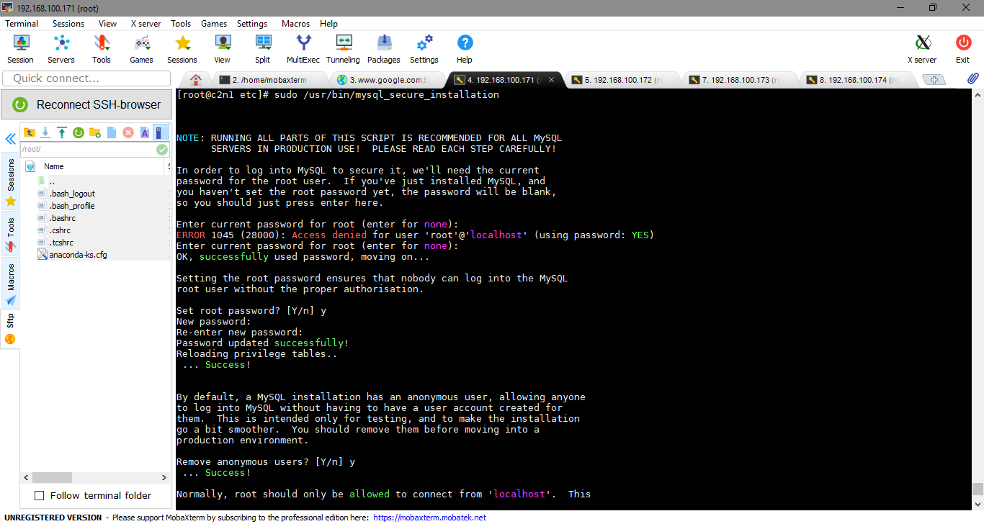

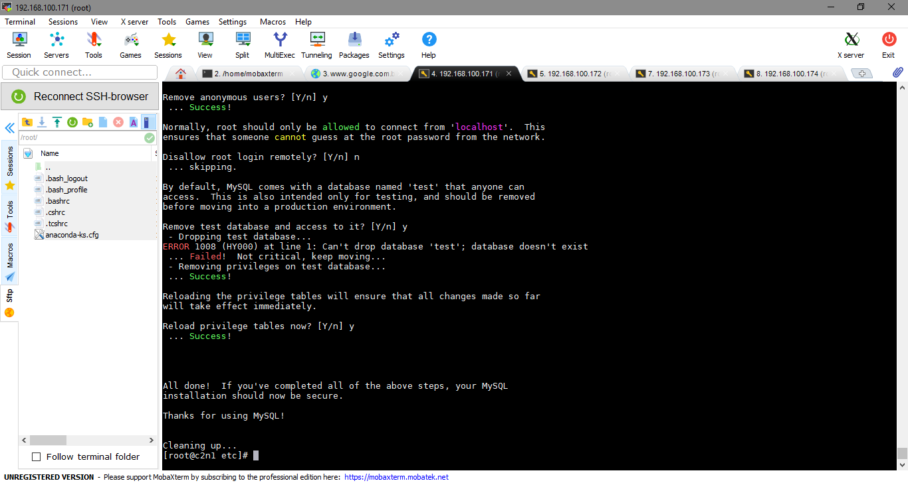

1. Instalar o conector JDBC para MySQL

RedHat

* Entrar na página
  + <http://www.mysql.com/downloads/connector/j/5.1.html>
* Efetuar login
* Copiar o link para download
* Baixar na máquina via wget
  + wget **[link]**
* Descompactar o arquivo .tar.gzsu
  + tar zxvf mysql-connector-java-5.1.31.tar.gz
* Criar o diretório em /usr/share/java caso não exista

mkdir -p /usr/share/java/

* Copiar o .jar para a pasta criada no passo acima renomeando o arquivo

cp mysql-connector-java-x.x.xx/mysql-connector-java-x.x.xx-bin.jar /usr/share/java/mysql-connector-java-x.x.xx-bin.jar

cd /usr/share/java

ln -s /usr/share/java/mysql-connector-java-x.x.xx-bin.jar mysql-connector-java.jar

Debian

sudo apt-get install libmysql-java

1. Instalar o Cloudera Manager

* sudo yum install cloudera-manager-daemons cloudera-manager-server

1. Entrar no MySQL

* mysql -u root -p
* Executar o grant do database para o usuário temp

mysql> grant all on *.* to 'temp'@'%' identified by 'temp' with grant option;

* Sair do mysql
  + exit

1. Executar a preparação do MySQL para o SCM

sudo /usr/share/cmf/schema/scm_prepare_database.sh mysql -h **<endereço_servidor_mysql>** -u**<username>** -p**<password>** --scm-host **<endereço_servico_scm>** scm scm scm

1. Dropar o usuário temporário

* Logar no MySQL

mysql -u root -p

drop user 'temp'@'%';

1. Criar os databases no MySQL

* Logar no MySQL

mysql -u root -p

* Criar o database

user

* Executar o grant na database

grant all on database.* TO 'user'@'%' IDENTIFIED BY 'password';

* + *Databases: Activity Monitor, Reports Manager, Hive Metastore Server, Sentry Server, Cloudera Navigator Audit Server, Cloudera Navigator Metadata Server -> Link para referência:* [https://www.cloudera.com/documentation/enterprise/5-8-x/topics/cm_ig_mysql.html#cmig_topic_5_5](https://www.cloudera.com/documentation/enterprise/5-8-x/topics/cm_ig_mysql.html%23cmig_topic_5_5)

| Role | Database | User | Password |
| --- | --- | --- | --- |
| Activity Monitor | amon | amon | amon_password |
| Reports Manager | rman | rman | rman_password |
| Hive Metastore Server | metastore | hive | hive_password |
| Sentry Server | sentry | sentry | sentry_password |
| Cloudera Navigator Audit Server | nav | nav | nav_password |
| Cloudera Navigator Metadata Server | navms | navms | navms_password |
| Hue | hue | hue | huepassword |
| Oozie | oozie | oozie | oozie_password |

* Sair do mysql
  + exit

Ir para a Configuração dos nodes slaves e retornar deste ponto

1. Cloudera Manager
   * Iniciar o serviço do SCM

service cloudera-scm-server start

* Habilitar o serviço
  + systemctl enable cloudera-scm-server
* Acompanhar a subida do serviço através do LOG
  + tail -f /var/log/cloudera-scm-server/cloudera-scm-server.log
* Abrir navegador e entrar no endereço do serviço do SCM pela porta default 7180
  + <http://192.168.100.171:7180>
  + Username: admin
  + Password: admin

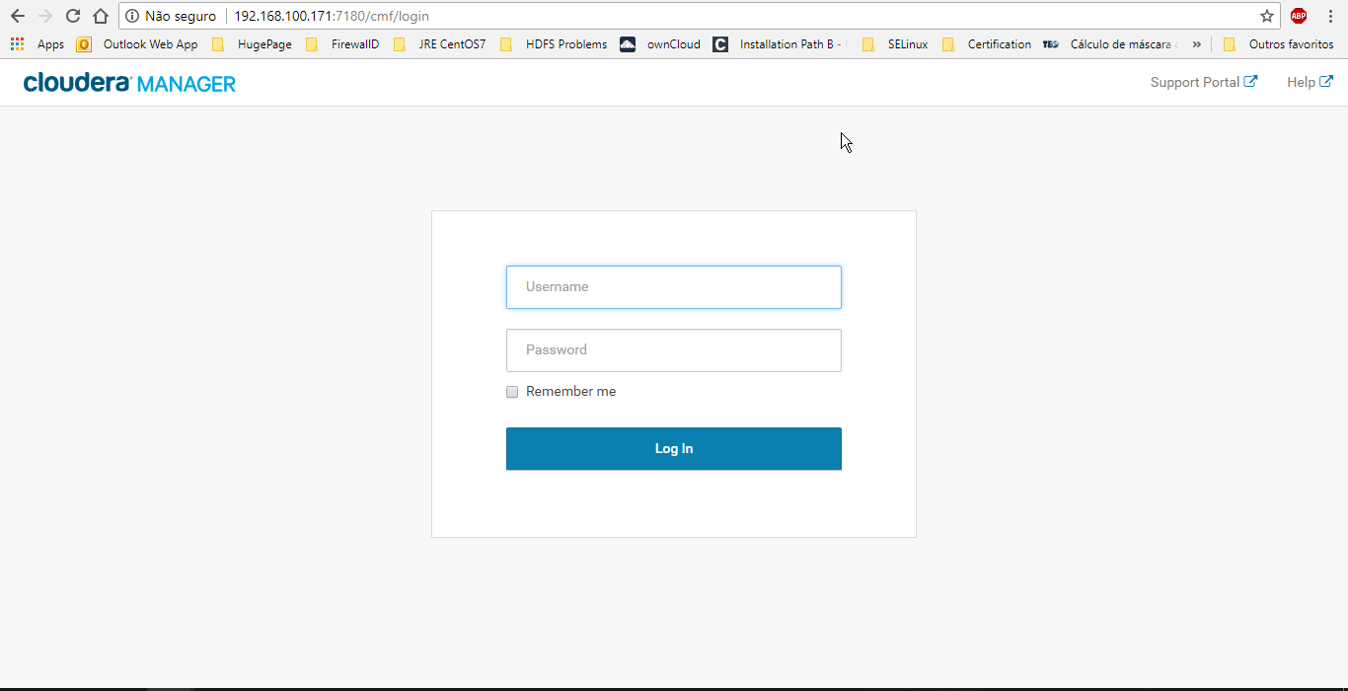

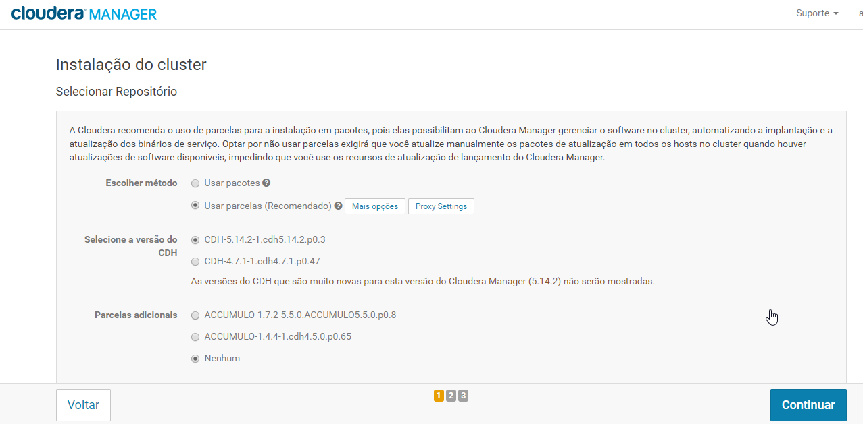

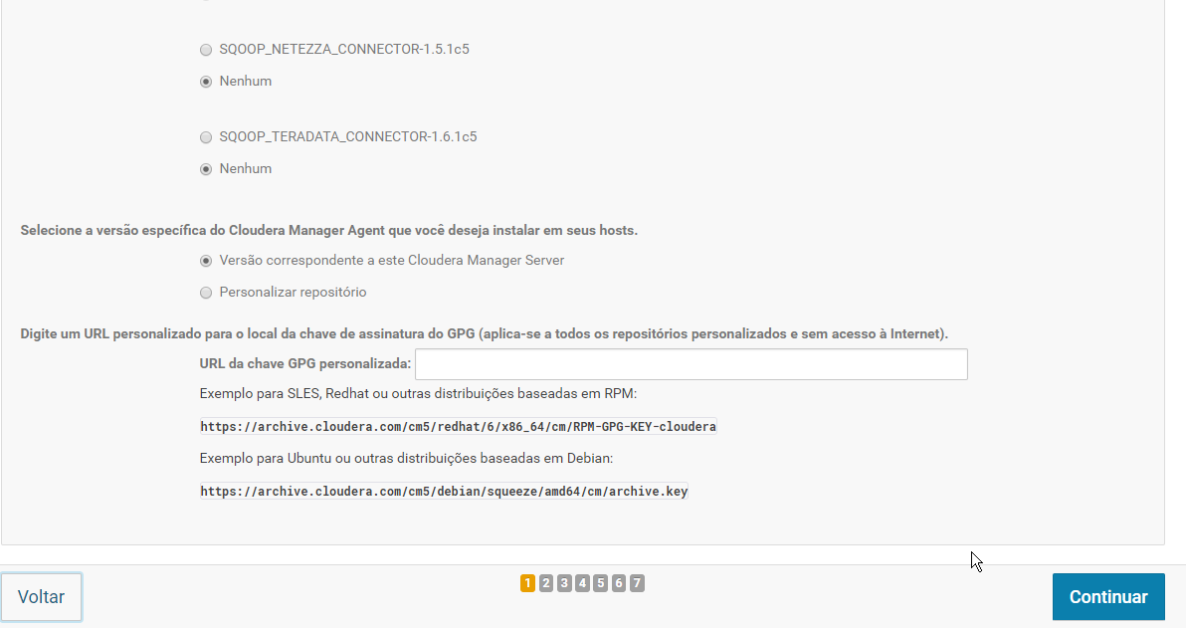

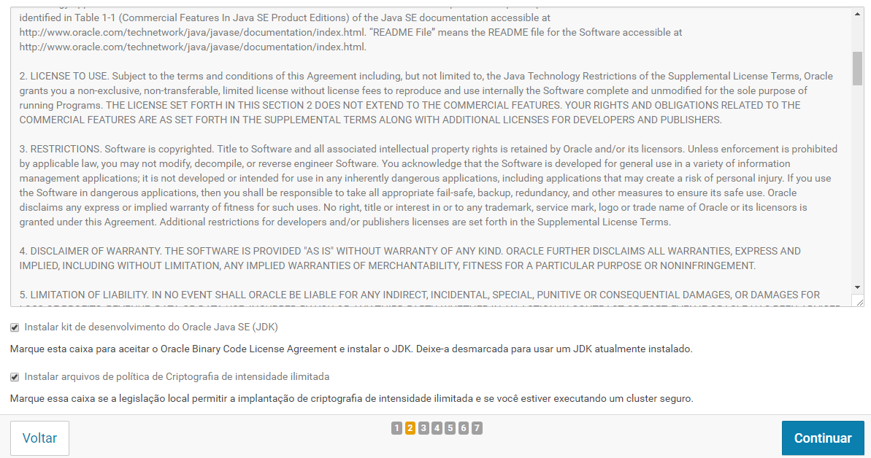

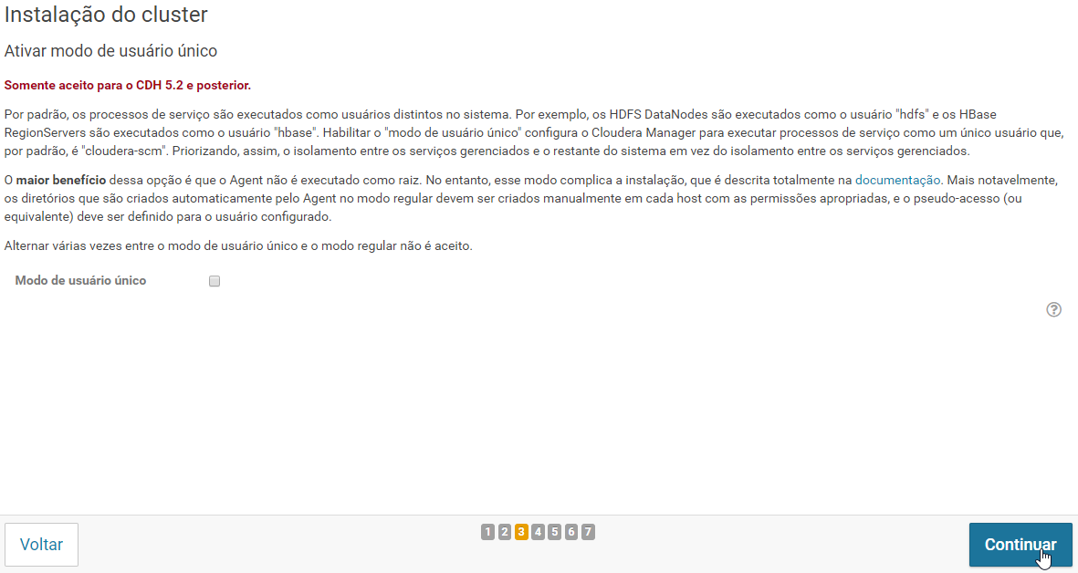

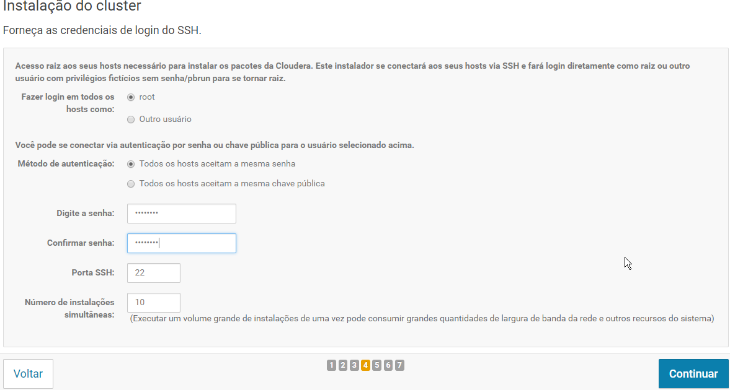

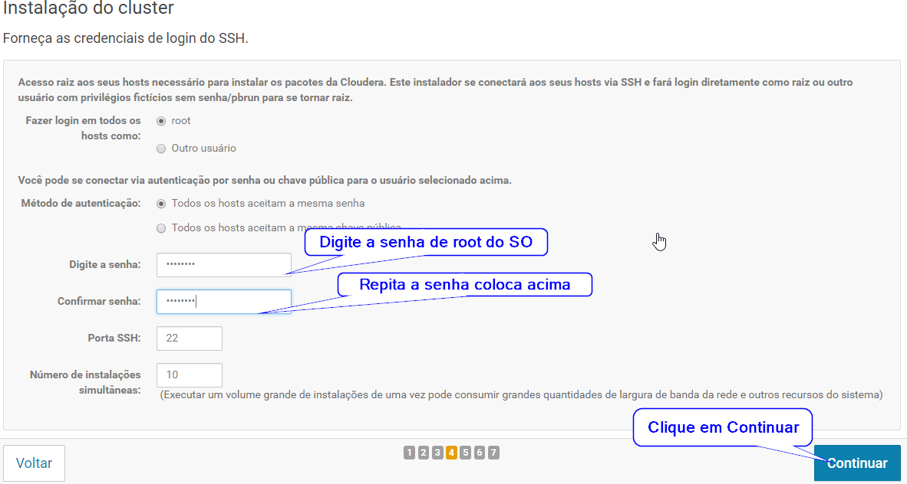

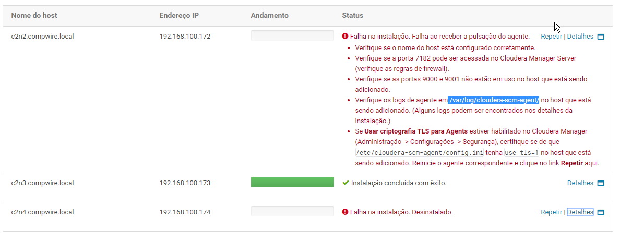

- Aceitar os termos de uso

- Escolher a versão de Avaliação e Continuar

- Informar os FQNs separados por vírgula

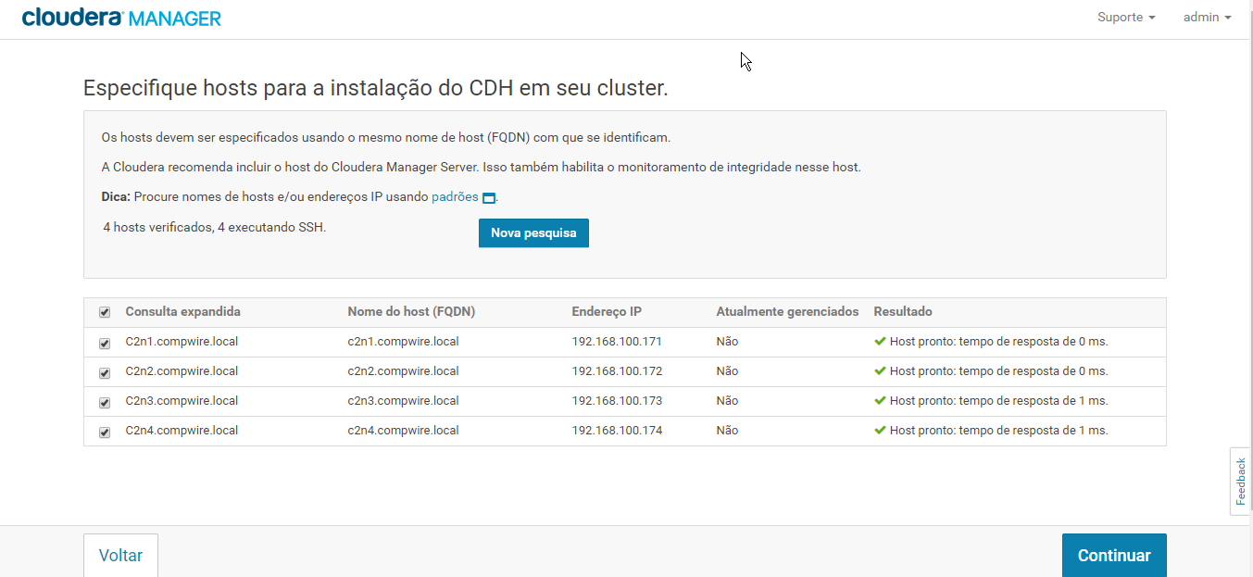

- Clicar em Continuar

- Clicar em Continuar

- Iniciar a instalação no Master e Slaves

- Interface Web do NameNode

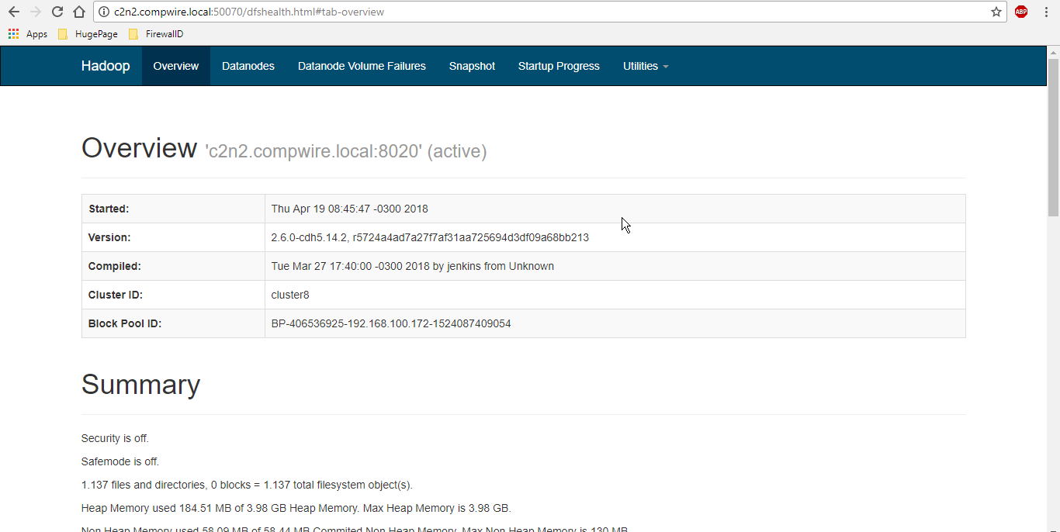

- Ambiente em funcionamento

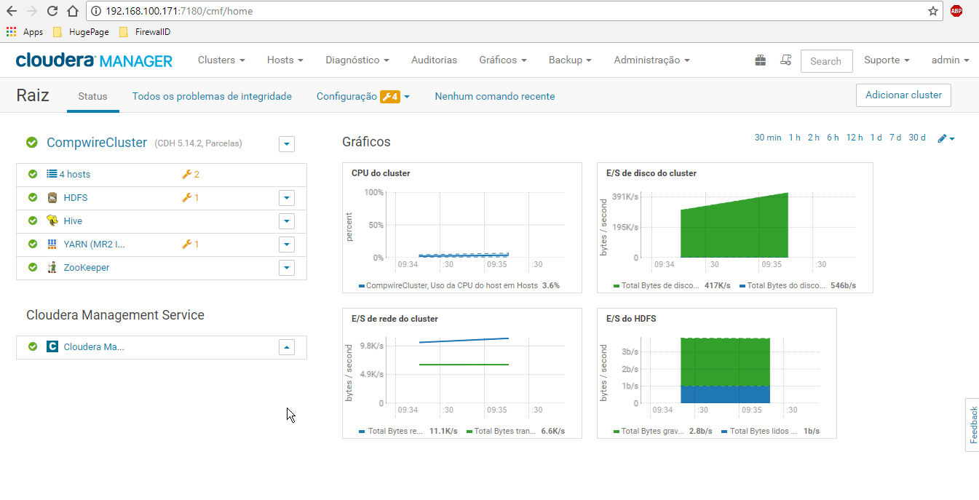

- Ajustando o ambiente

a. Dar permissão 777 para a pasta /tmp

sudo -su hdfs hdfs dfs -chmod 777 /tmp

b. Criar a pasta /user/history para o usuário mapred para poder subir o JobHistory do Yarn

sudo -su hdfs hdfs dfs -mkdir /user/history

c. Trocar o owner da pasta /user/history

sudo -su hdfs hdfs dfs -chown mapred:supergroup /user/history

d. Ajustar o permissionamento dos diretórios hadoop* caso na instalação ocorra falha

1. Alterar o owner do diretório

chown hdfs:hdfs hadoop-hdfs

chown httpfs:httpfs hadoop-httpfs

chown kms:kms hadoop-kms

chown mapred:mapred hadoop-mapreduce

chown yarn:yarn hadoop-yarn

2. Alterar a permissão do diretório para 775

chmod 775 hadoop-hdfs

chmod 775 hadoop-httpfs

chmod 775 hadoop-kms

chmod 775 hadoop-mapreduce

chmod 775 hadoop-yarn

## Configuração dos nodes slaves

1. Atualizar o SO

* yum update

1. Baixar o Wget

* yum install wget

1. Baixar o repositório do Cloudera Manager

* Baixar o arquivo do repositório
  + - * wget <https://archive.cloudera.com/cm5/redhat/7/x86_64/cm/cloudera-manager.repo>
    - Copiar do diretório atual para o diretório /etc/yum.repos.d
      * cp cloudera-manager.repo /etc/yum.repos.d/

1. Firewall

* Parar o serviço do Firewall
* systemctl stop iptables.service
* systemctl stop ip6tables.service
* Desativar o serviço do Firewall
* systemctl disable iptables.service
* systemctl disable ip6tables.service

1. Editar o arquivo do grub em /etc/default/grub

* Inserir na linha GRUB_CMDLINE_LINUX
* GRUB_CMDLINE_LINUX="crashkernel=auto rd.lvm.lv=centos/root rd.lvm.lv=centos/swap rhgb quiet **transparent_hugepage=never**"
* Salvar o arquivo
* Setar o transparente_hugepage em tempo de execução
* echo never > /sys/kernel/mm/transparent_hugepage/defrag
* echo never > /sys/kernel/mm/transparent_hugepage/enabled
* Setar o transparent_hugepage no arquivo /etc/rc.local
* vi /etc/rc.local
* echo never > /sys/kernel/mm/transparent_hugepage/defrag
* echo never > /sys/kernel/mm/transparent_hugepage/enabled
* Criar uma cópia /boot/grub2/grub.cfg
* cp /boot/grub2/grub.cfg ~/
* Executar o comando grub2-mkconfig
* grub2-mkconfig -o /boot/grub2/grub.cfg
* Reiniciar a máquina
* shutdown -r
* Verificar se o transparente_hugepage foi desabilitado
  + cmd



* Desabilitar o SELinux
* Verificar o status
  + sestatus

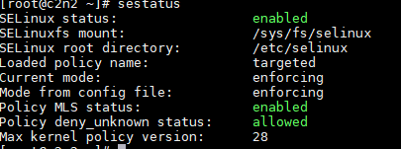

* Setar para permissive, reiniciar a máquina, setar para enforcing reiniciar e então colocar para disabled e reiniciar
* Editar o arquivo /etc/selinux/config
* vi /etc/sysconfig/selinux
* Alterar a linha SELINUX para SELINUX=disabled conforme imagem abaixo:

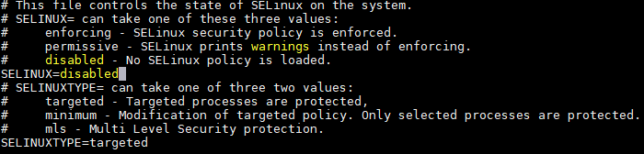

* Execute o comando para validar
* sestatus

1. Instalar o NTP

* Instalar os pacotes
  + yum install ntp
* Editar o arquivo /etc/ntp.conf e alterar os servidores do NTP para:
* server a.ntp.br
* server b.ntp.brdp
* server c.ntp.br
* Habilitar o serviço
* systemctl enable ntpd.service
* Ativar o serviço NTP
* systemctl start ntpd.service
* Sincronizar o node
  + ntpdate -u a.ntp.org
* Sincronizar o clock do sistema
  + hwclock –systohc
* **Remover o Chrony do SO**
  + yum erase chrony

1. Alterar o swapiness

* Alterar em tempo de execução
  + sysctl vm.swappiness=1
* Incluir no arquivo /etc/sysctl.conf
  + vi /etc/sysctl.conf
  + vi /usr/lib/tuned/virtual-guess/tuned.conf

1. Testar a conexão ssh entre os nodes

* ssh **<IP_DO_NODE>**

1. Testar o I/O do HDFS

* hadoop jar /opt/cloudera/parcels/CDH/lib/hadoop-0.20-mapreduce/hadoop-examples.jar teragen -Dmapred.map.tasks=300 -Dmapred.map.tasks.speculative.execution=false 100000 terasort-input

1. Testar o processamento do HDFS

* Coletar os resultados das execuções dos comandos abaixo:

|  |
| --- |
| time hadoop jar /opt/cloudera/parcels/CDH-5.12.1-1.cdh5.12.1.p0.3/lib/hadoop-mapreduce/hadoop-mapreduce-examples.jar \  teragen -D mapreduce.job.maps=8 -D dfs.blocksize=16000000 65536000 /user/centos/test/teragen |
| time hadoop jar /opt/cloudera/parcels/CDH-5.12.1-1.cdh5.12.1.p0.3/lib/hadoop-mapreduce/hadoop-mapreduce-examples.jar \  teragen -D mapreduce.job.maps=8 -D dfs.blocksize=16000000 655360000 /user/centos/test/teragen10 |
| time hadoop jar /opt/cloudera/parcels/CDH-5.12.1-1.cdh5.12.1.p0.3/lib/hadoop-mapreduce/hadoop-mapreduce-examples.jar \  terasort /user/centos/test/teragen /user/centos/test/tsort-640m |
| time hadoop jar /opt/cloudera/parcels/CDH-5.12.1-1.cdh5.12.1.p0.3/lib/hadoop-mapreduce/hadoop-mapreduce-examples.jar \  terasort -D mapred.reduce.tasks=10 /user/centos/test/teragen10 /user/centos/test/tsort10-640m |

# Impala Catalog Server

- Se o SO for instalado com para uma região que não use a vírgula como separador de casa decimal o RapidJson do catalog server gera um erro fazendo o daemons e o catalog server pararem

Para corrigir: <http://community.cloudera.com/t5/Cloudera-Manager-Installation/Problems-with-impalad-2-2-0-and-CDH-5-4-4-The-health-of-the/td-p/29874>

1. Log into Cloudera Manager and click on the Impala service  
2. Click on Configuration  
3. Under the Impala (Service Wide) category set the property named Impala Service Environment Advanced Configuration Snippet (Safety Valve) to the following value:  
LC_ALL="C"  
4. Click Save Changes  
5. Restart Impala